# Introduction

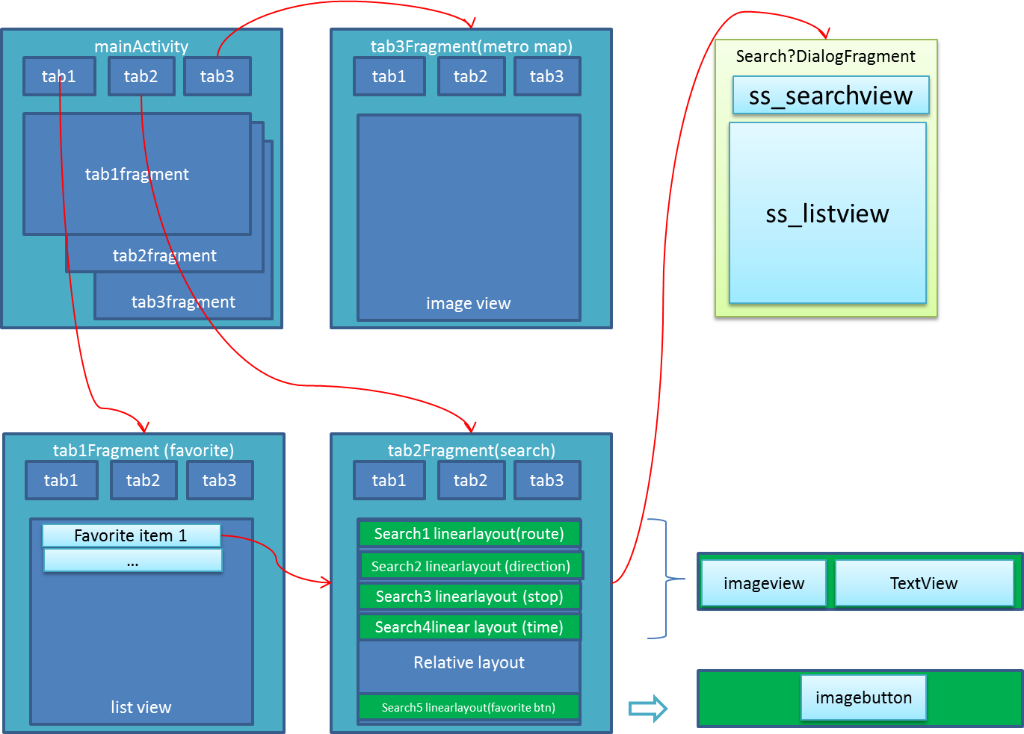

# Description des classes

## MainActivity

* gerer triose tabs(0- favori, 1-recherche, 2- carte de metro )
* lire favori de fichier à Arraylist

## Package : Fragments

### Tab1Fragment - favori

* obtenir la liste des favoris de MainActivity
* montrer la liste des favoris dans listview
* quand clic sur un favori, laissez MainActivity montrent la recherche Fragment – Tab2Fragment

### Tab2Fragment – rechereche

* si elle est représentée par cliqué sur un favori, il affichera la prochaine fois que le bus d'arrivée. et le favori est montré sélectionné.
* si elle est montré par clic onglet, tout le point de vue de texte est vide,
* cliquez sur la vue, sélectionnez la route / direction / arrêt
* selon les données renvoyées, modifier le contenu de textviews et le bouton de favori
* ajouter/enlever un favori

### Tab3Fragment – carte de metro

montrer une image de carte de métro dans un imageview

### Search1DialogFragment – choisir ligne d’autobus

* obtenir la liste de route de la base de données, et le montrer dans le listview
* retour itinéraire sélectionné

### Search2DialogFragment – choisir direction de ligne d’autobus

* obtenir la liste de direction de la base de données, et le montrer dans le listview
* retour direction sélectionné

### Search3DialogFragment – choisir arrêt d’autobus

* obtenir la liste de stop de la base de données, et le montrer dans le listview
* retour stop sélectionné

## Package : Models

Route - ligne de bus

Direction – direction de ligne de bus

Stop – arrêt d’autobus

Favorite – favori : inclue Route+Direction+Stop

FavoriteList – arrayList de favori

## Package: utils

DbHelper – extends SQLiteAssetHelper

* Initialize de base de donné par copier Zipped SQLite de src/main/assets/database/maroute.db.zip

DbGetter – utilize SQLiteDatabase et SQLiteOpenHelper

* Faire une requite dans le base de donné, retouner les resultat dans une List
* Inclue : retoune Liste de route/direction/stops/arrival time

# UML

## Fonctionnalités (Use case)

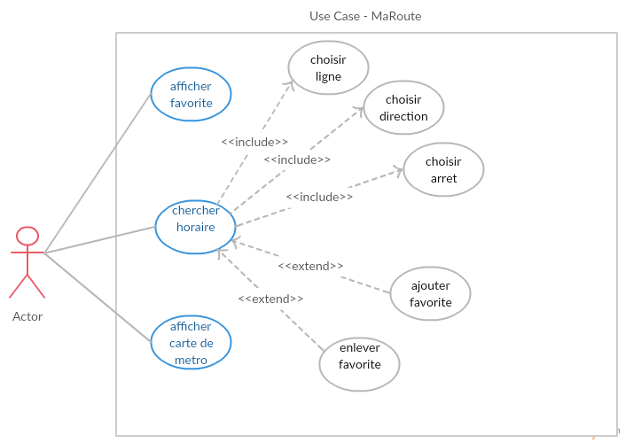

# Copie d’écran des sorties

MainActivity -

Tab1Fragment

|  |  |
| --- | --- |
|  |  |
|  |  |

|  |  |
| --- | --- |
|  |  |

|  |  |
| --- | --- |
|  |  |

|  |  |
| --- | --- |
|  |  |

|  |  |
| --- | --- |
|  |  |

|  |  |
| --- | --- |
|  |  |

|  |  |
| --- | --- |
|  |  |

# Conclusion

# Annexe : Diagramme de classe

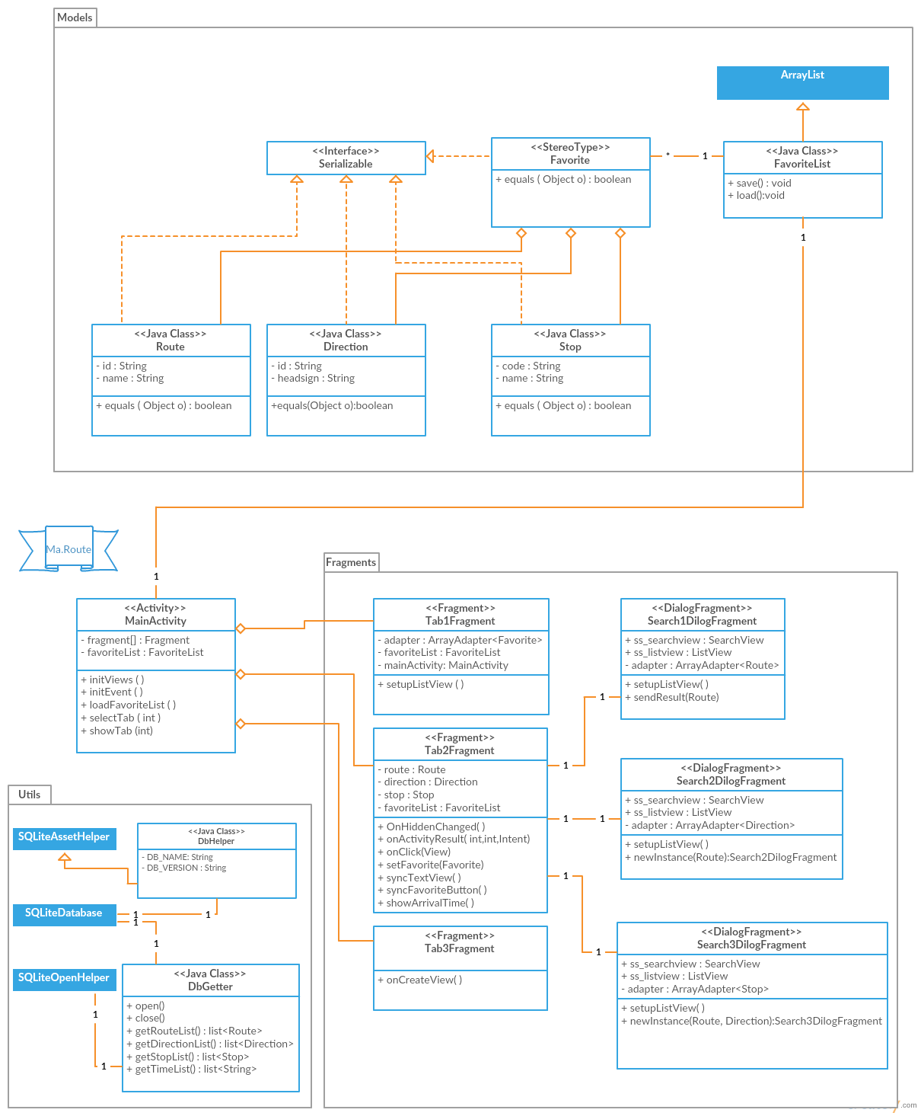

# Annexe: Diagramme de Base de donnée

